**Projeto de Interface Homem Máquina**

As mudanças e os avanços da tecnologia provocam desafios nas interações com dos humanos com o computador (IHC), e com isso há técnicas para assegurar que avanços sejam aproveitados em benefício humano. A interface, suas funcionalidades e características devem possuir qualidade para também garantir qualidade no desempenho do usuário ao utilizar um sistema.

***Análise Heurística (10 Heurísticas - Jacob Nielsen)*** é uma técnica utilizada para encontrar determinados tipos de problemas em uma interface do usuário.

1. Visibilidade do status do sistema (feedback).

O sistema deve informar continuamente ao usuário sobre o que ele está fazendo.

1. Compatibilidade do sistema com o mundo real (Affordance) falar a língua do usuário.

A terminologia deve ser baseada na linguagem do usuário e não orientada ao sistema.

1. Controle do usuário e liberdade (saídas claramente demarcadas).

O usuário controla o sistema, ele pode, a qualquer momento, abortar uma tarefa, ou desfazer uma operação e retornar ao estado anterior.

1. Consistência e padrões.

A mesma operação deve ser apresentada na mesma localização e deve ser formatada/apresentada da mesma maneira para facilitar o reconhecimento.

1. Prevenção de erros.

Conhecer as situações que mais provocam erros e modificar a interface para que estes erros não ocorram.

1. Reconhecer em vez de relembrar (Minimizar a sobrecarga de memória do usuário).

O sistema deve mostrar os elementos de diálogo e permitir que o usuário faça suas escolhas, sem a necessidade de lembrar um comando específico.

1. Flexibilidade e eficiência no uso (atalhos).

Abreviações, teclas de função, duplo clique no mouse, função de volta em sistemas hipertexto.

1. Estética e design minimalista (diálogos simples e naturais).

Deve-se apresentar exatamente a informação que o usuário precisa no momento, nem mais nem menos.

1. Ajudar os usuários a reconhecer, diagnosticar e corrigir erros (boas mensagens de erro).

Linguagem clara e sem códigos, devem ajudar o usuário a entender e resolver o problema.

1. Ajuda e documentação.

O ideal é que um software seja tão fácil de usar (intuitivo) que não necessite de ajuda ou documentação,se for necessária a ajuda deve estar facilmente acessível on-line

***Aplicando a heurística no sistema SAAF (Sistema de Acompanhamento de Alunos e Famílias)***

Tela de acesso ao sistema.

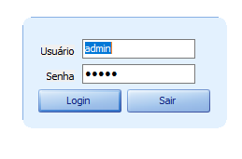

Tela de cadastro de candidatos.

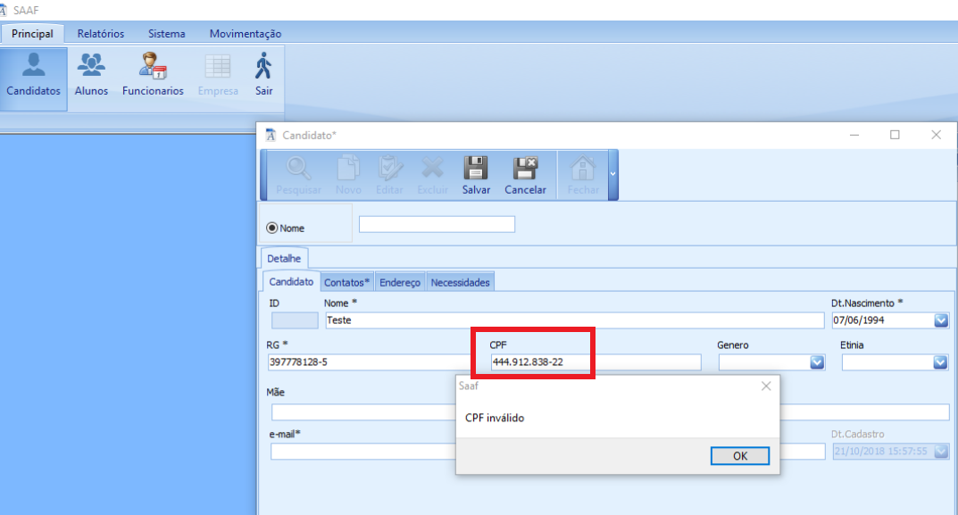

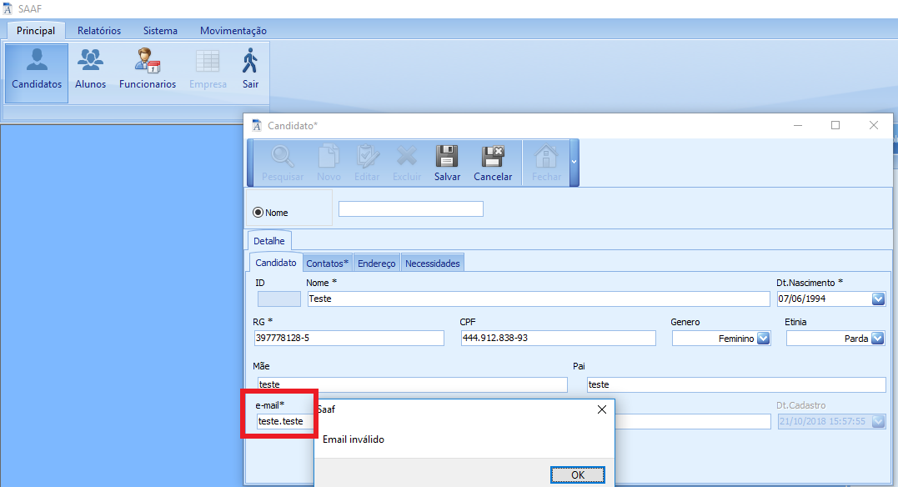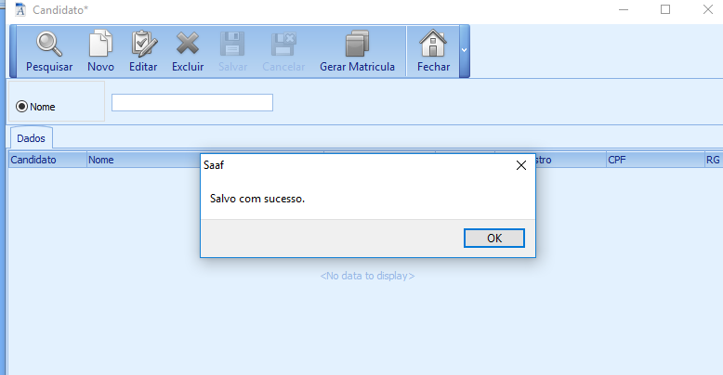

Tela de cadastro de alunos.

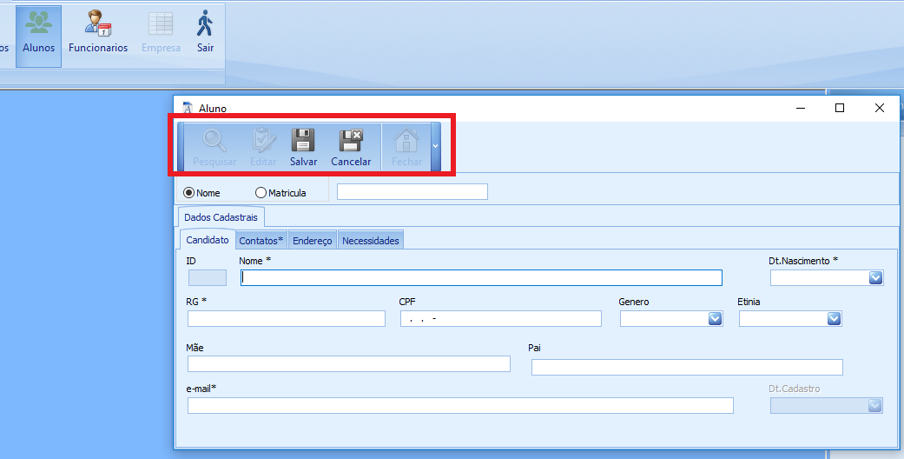

Tela de cadastro de funcionários.

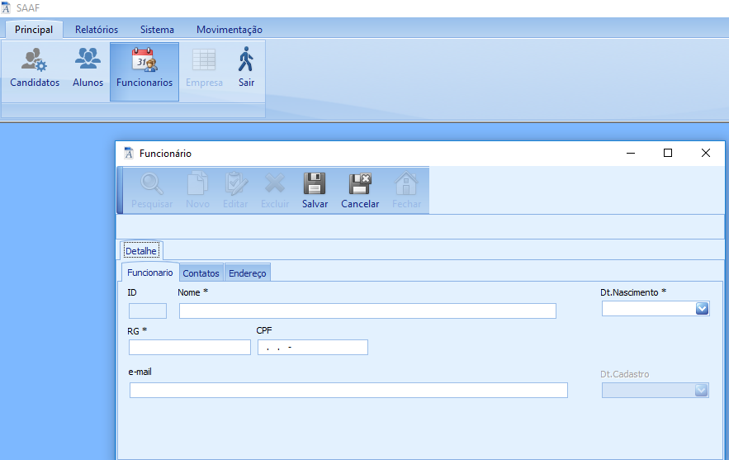

Tela de cadastro de acompanhamentos.

